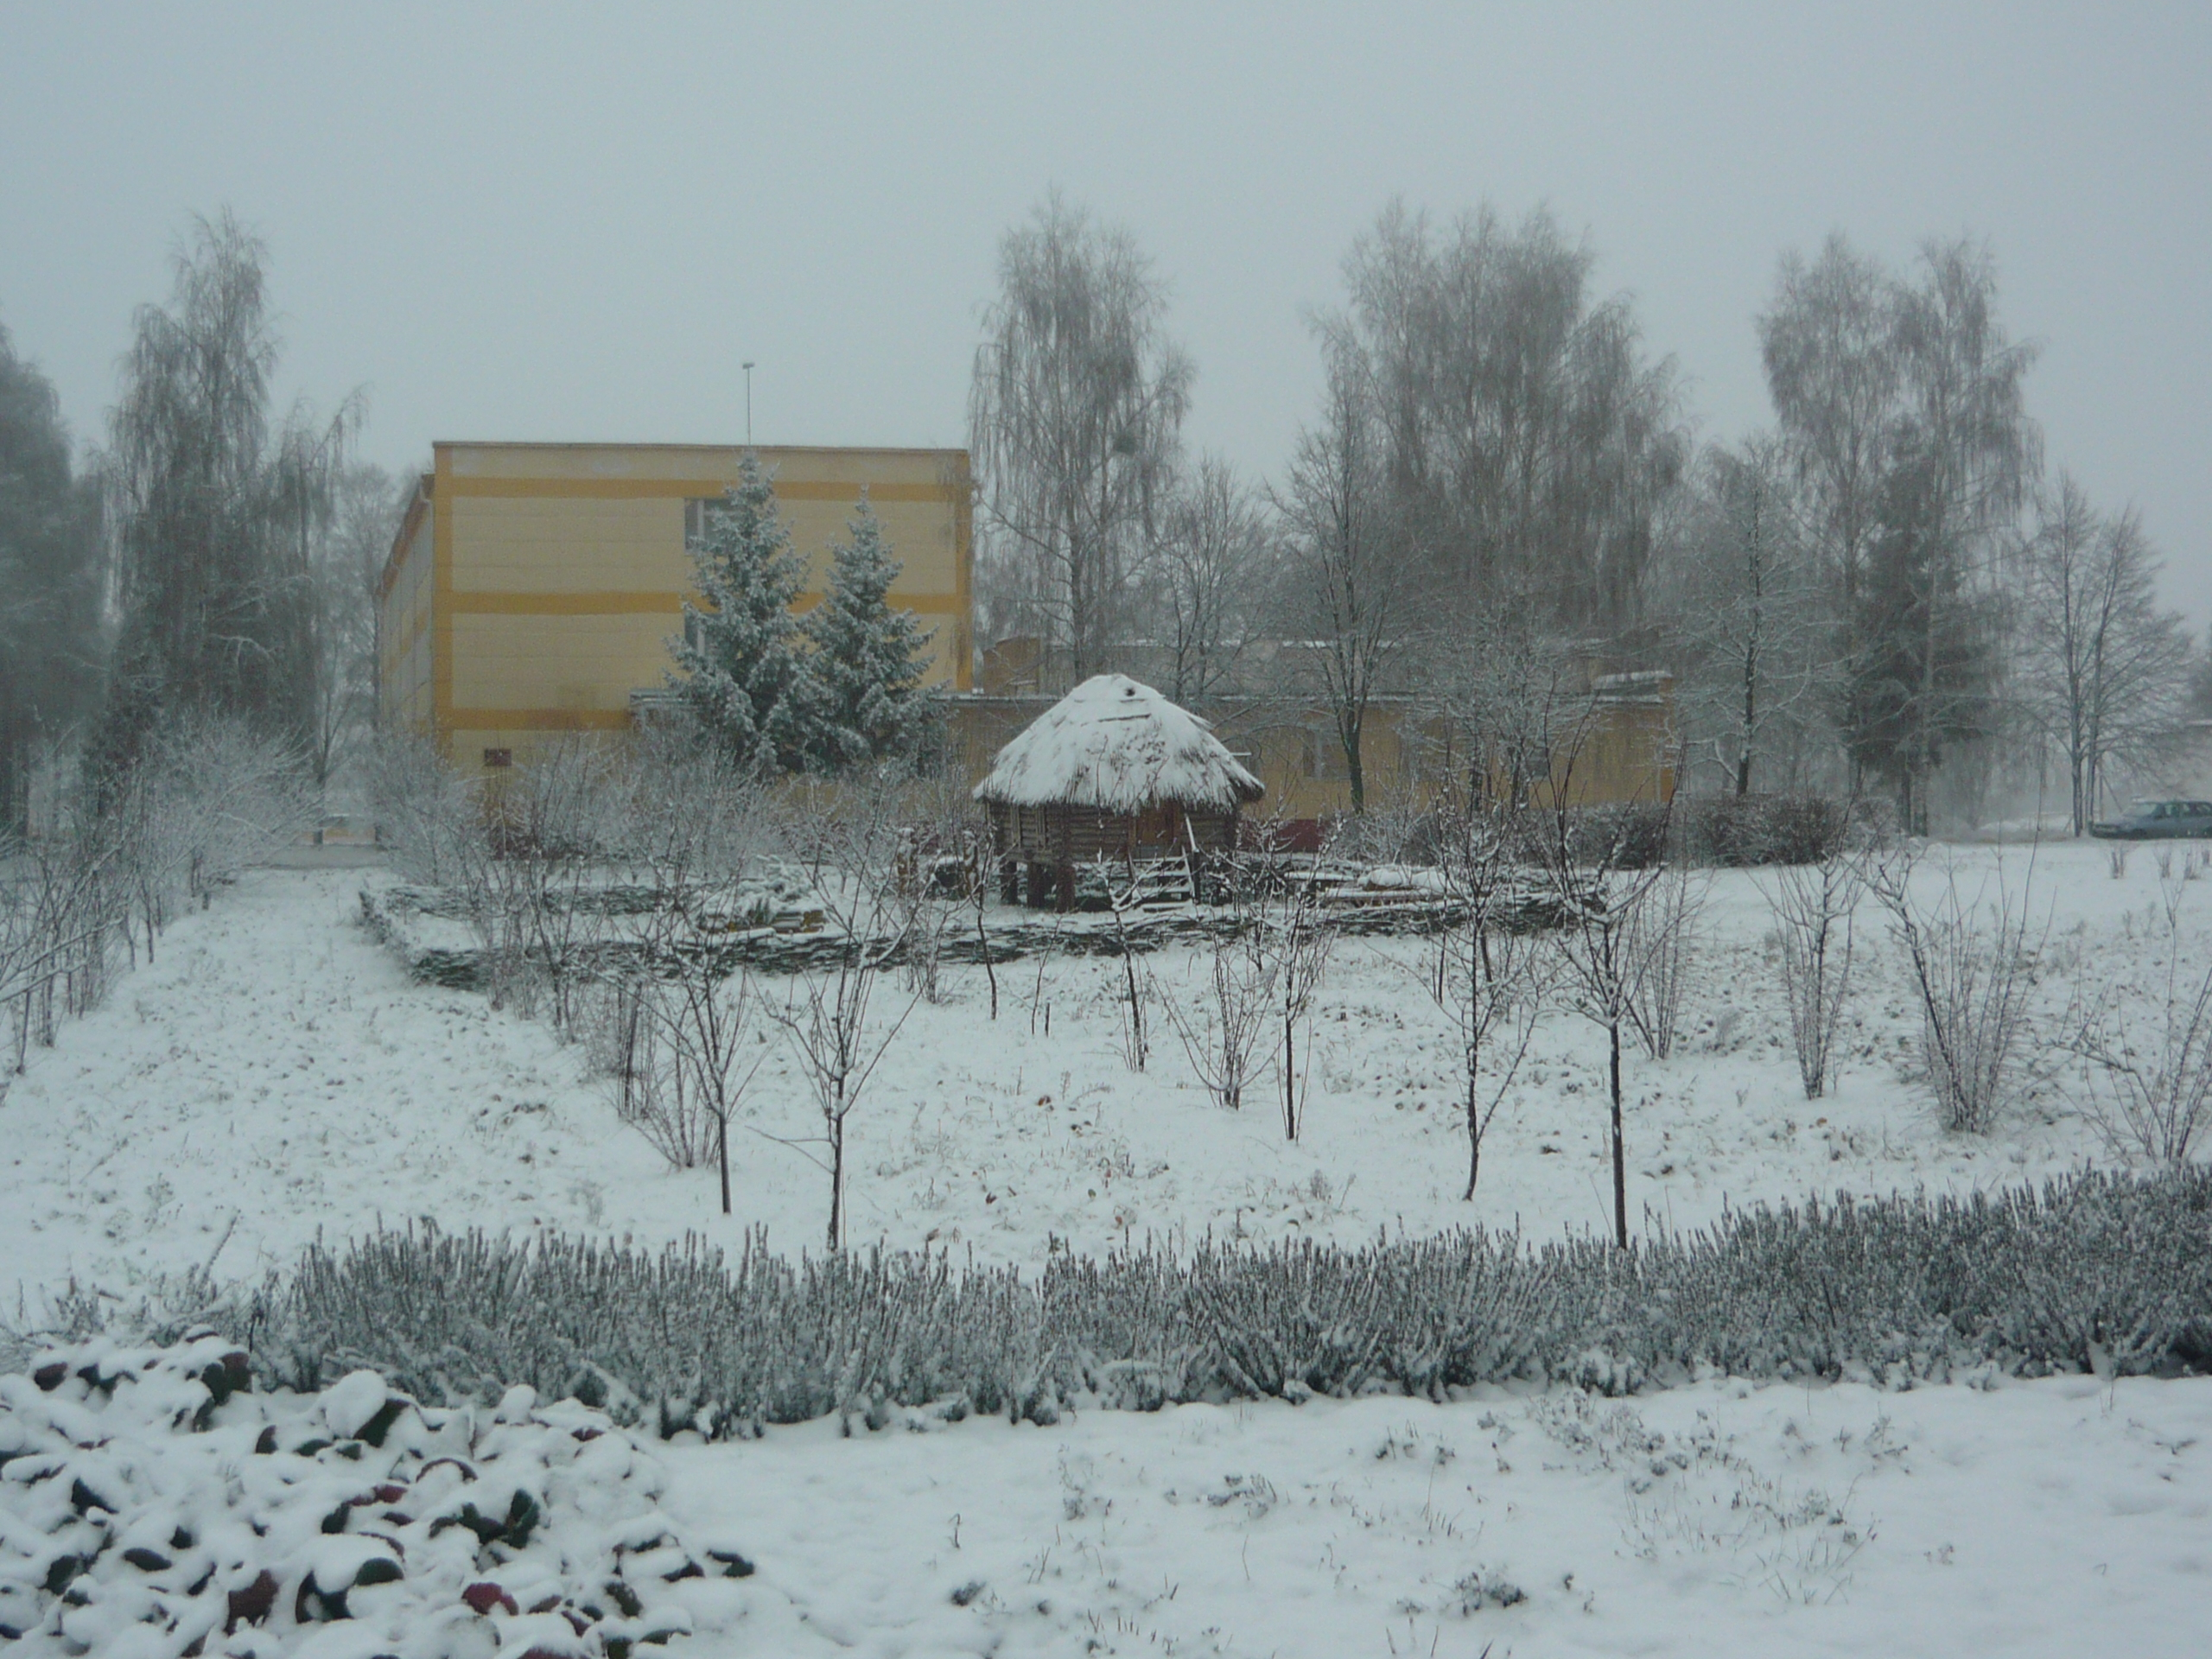
Дзяржаўная ўстанова адукацыі “Глінішчанскі дзіцячы сад-сярэдняя школа імя І.П.Мележа”

Палескай зямлі волат…

Яраш Ірына Дзмітраўна,
вучаніца 9 класа

2016 год
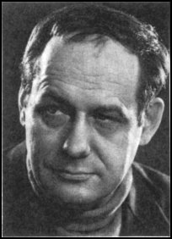
Палескай зямлі волат …..

Няшмат знойдзецца ў беларускай літаратуры пісьменнікаў, якія з такім замілаваннем і сыноўняй любоўю жылі і пісалі б пра свой родны кут, пра сваю бацькаўшчыну. Адным з такіх песняроў, што любіў сваё роднае Палессе быў і застанецца Іван Мележ. Для яго Палессе – бацькава зямля. Яму тут усё міла, дорага, бо сагрэта памяццю дзяцінства і юнацтва.
Мележ хацеў данесці да сучаснікаў тое, дарагое, што назапашвалася яго землякамі, народам стагоддзямі, што вымучала і ў той самы час яднала палешукоў з сусветнай людской супольнасцю. Пісьменніку хацелася, каб чытачы яго раманаў палюбілі Палессе і яго людзей ці, у крайнім выпадку, ведалі пра яго. І сапраўды як і я, і многія чытачы адкрылі для сябе краіну незвычайную, дзе жывуць людзі звыклым жыццём, можа, толькі больш цяжкім у сувязі са спецыфічнымі ўмовамі. Мележ паказаў Палессе сыноўнім вокам. Няма такой сферы сялянскага жыцця, якая не раскрывалася б на старонках яго твораў. У багацці і разнастайнасці паказаны побыт, прырода, фальклор, мова, норавы, будні і святы палешука. Пісьменнік з усёй паўнатой і глыбінёй раскрыў і іх характары.
Асабліва гэта добра і яскрава паказана ў рамане “Людзі на балоце”. Мележ, як і яго героі, любяць свой край. Мастак слова апісвае яго ў розныя поры года. Палеская прырода паказана пісьменнікам у багацці фарбаў, гукаў, у разнастайнасці праяў. Яна жывая і адухоўленая. Чалавек і прырода ў Мележа жывуць у добрай згодзе і клопаце адно пра аднаго. Лес, балоты забяспечвалі палешука дадатковым прыбыткам, бо нават пры незвычайнай стараннасці неўрадлівая палеская зямля не магла задаволіць сціплыя патрэбы селяніна.
Іван Мележ паказвае штодзённыя клопаты палешукоў, іх руплівасць летам і восенню, зімою і вясною, у полі, на лузе, на падворку, у клуні, у хаце. Касавіца, жытво, малацьба, сеянне жыта, кляпанне кос, вывазка галля і многія іншыя віды сялянскай працы не проста апісаны, а ў сваёй большасці апаэтызаваны мастаком слова. Ён найчасцей паказвае будні сваіх герояў, іх клопат пра кавалак хлеба, пра дабрабыт сям’і. Пісьменнік не абмінуў сваёй увагай і традыцыйныя святы беларусаў, адпачынак і забавы моладзі, выхаванне дзяцей.
З усіх бакоў абступаюць палескую вёску вечна мокрыя лясы і гнілыя балоты. Людзі жывуць сярод дрыгвы на востраве. Водгулле вялікага свету рэдка далятае сюды. Тут жывуць, як жылі некалі бацькі, дзяды, прадзеды. Здабываюць нялёгкі хлеб, працуюць, гадуюць дзяцей, весяляцца і смуткуюць. Людзям наканавана тут жыць, і яны жывуць. Яго ўвагу прыцягнулі высокія маральныя якасці гэтых простых людзей, іх духоўнае багацце, дабрата і душэўнасць, мяккасць і чуласць сялянскай душы. Пісьменнік любіў і паважаў сваіх землякоў, а паказаўшы іх прыналежнасць да ўсяго таго, што рабілася ў краіне, абвергуў погляд на беларусаў як на людзей “з нейкага гістарычнага запаведніка”.
Існаванне чалавека адзін на адзін з балотам не магло не пакінуць прыкметнага следу на фарміраванне светапогляду і свядомасці палешука. Мінулае, як глухая сцяна, стаіць на шляху да шчасця, маральна калечыць чалавечыя душы, не паспела расцвісці прыгожае, светлае каханне Ганны і Васіля, а мы ўжо становімся сведкамі іх цяжкага, драматычнага жыцця, скупога на радасць і шчасце.
У творы востра ставіцца праблема неабходнасці сацыяльных пераўтварэнняў на вёсцы. Яны выкліканы не толькі сацыяльнай і эканамічнай неабходнасцю, але і тым, што стары ўклад жыцця прымушаў чалавека ахвяраваць лепшымі душэўнымі парывамі…. “Я хацеў паказаць, як старыя законы калечаць сэрцы і душы, раскрыць антыгуманасць і бесчалавечнасць гэтых законаў. Іменна ў гэтым сутнасць трагедыі, якую перажываюць у найлепшую пару свайго жыцця Васіль і Ганна. ”
Мы, палешукі, землякі – аднавяскоўцы, свята шануем памяць свайго песняра палескай зямлі: яго імя носіць наша Глінішчанская школа, у якой добрым словам мы ўспамінаем “дзядзьку Івана”, што зрабіў многае для яе будаўніцтва. Тут, у Глінішчах, адкрыты музей, дзе ў кожным з яго пакояў працягвае “жыць” сам пісьменнік. Тут жывуць яго рэчы, рэчы чалавека, які пастаянна шукаў сустрэч з землякамі, цікавіўся іх жыццём, умовамі працы. У родную вёску ён заўсёды прыязджаў не як госць ці старонні назіральнік, а як дбайны, руплівы гаспадар, добры дарадчык, які кроўна ўспрымаў радасць і засмучэнні іншых.
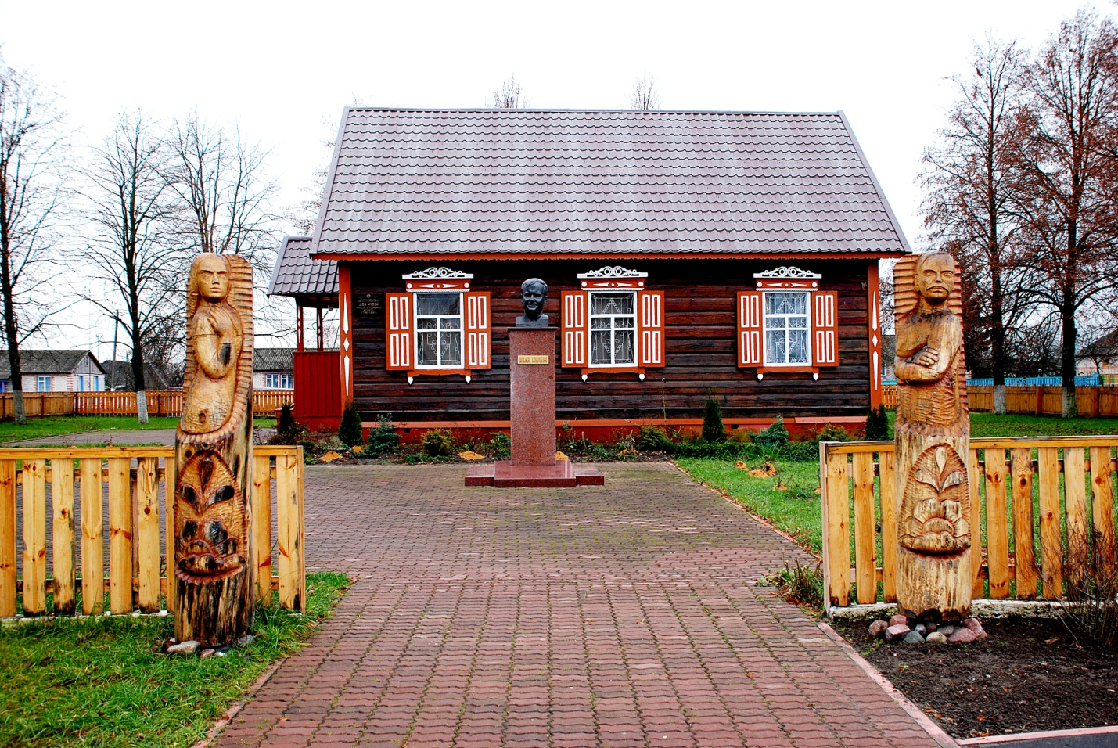
І.П.Мележ лічыў, што ведаць мінулае вельмі важна і патрэбна, асабліва тым, хто толькі – толькі ўступае ў жыццё:”Сучасным маладым людзям вельмі не шкодзіць ведаць, як здабывалася бацькамі шчасце для іх, колькі поту і крыві яно каштавала. Не ведаючы таго, што расло ўчора на нашай зямлі, нельга зразумець таго, што расце сёння, убачыць загадзя, што будзе заўтра, нельга любіць па – сапраўднаму сваю зямлю, свой дзень.”

